***80 mm Tore von Novoferm jetzt mit  
80 mm ALU NovoLux Sektionen und 4-fach Verglasung***

**Werth, im Oktober 2018.** *Die grundlegenden Kriterien für die Qualität von Industrietoren sind Schnelligkeit, Betriebssicherheit, Verlässlichkeit und objektbezogene Designoptionen. Je nach Anwender bzw. Anwendungsbereich spielen zusätzlich bestmögliche Wärmedämmung oder lichtfreundliche Transparenz eine entscheidende Rolle. Novoferm als führender europäischer Systemanbieter von Türen, Toren, Zargen und Antrieben deckt diese unterschiedlichen Anforderungen mit den Torserien Thermo und NovoLux ab. Mit dem Thermo 80 hatte Novoferm höchste Maßstäbe in Sachen Wärme- und Schallschutz gesetzt. Nun präsentiert das Unternehmen mit dem NovoLux 80 ein neues High-End Sektionaltor, das fast grenzenlose Möglichkeiten beim Spiel mit Licht und Sicht bietet und dabei durch die 80 mm Paneele einen hervorragenden Wärmedurchgangskoeffizienten aufweist.*

In der Logistikbranche sind schnelle und reibungslose Prozesse möglichst ohne Standzeiten ein entscheidendes Wettbewerbskriterium. Doch das Vorhalten einer entsprechenden Infrastruktur hat nicht zuletzt einen hohen energetischen Preis. Das wird besonders deutlich bei den immer größer werdenden Logistikzentren, die mit ihren mehreren Hundert Toren die sofortige Abfertigung jedes LKWs garantieren. Einerseits ist die Qualität der Isolierung maßgeblicher Faktor für die Energiebilanz der Betriebsstätte, schließlich sind die Tore durchschnittlich mehr als 90 % der Zeit geschlossen. Andererseits sind Tore häufig wichtiger Bestanteil des architektonischen Lichtkonzeptes und sollen überdies das Gesamtdesign unterstützen. Dafür steht die NovoLux Serie, die mit dem NovoLux 80 zugleich nochmals deutlich verbesserte Dämmwerte breithält.

Beim NovoLux 80 ist das Torblatt aus mehreren Sektionen zusammensetzt. Speziell dimensionierte und thermisch getrennte Aluminiumprofile ermöglichen vielfältige Rahmenkonstruktionen mit einer großen Auswahl an Optionen zur Füllung der Felder. In der Standardversion verfügt das Tor über eine Vierfachverglasung mit entsprechend niedrigem Wärmedurchgangskoeffizienten. Dazu bietet Novoferm für die Scheiben eine Vielzahl von Qualitäten, Farben, Transparenzstufen und Ausführungen. Das Prinzip dahinter lautet „höchste und bedarfsgerechte Funktionalität mit maximalem Spielraum für den Architekten“ - beim Design der NovoLux-Tore wie beim Erscheinungsbild des gesamten Objekts.

Einen gestalterischen Spielraum ermöglicht natürlich auch das Thermo 80 Tor von Novoferm, allerdings lag das Augenmerk der Entwickler hier auf dem Aspekt der Wärmedämmung. Das Tor weist einen deutlich niedrigeren Wärmedurchgangskoeffizienten auf, als die überwiegend verwendeten Tore mit 40 mm bzw. 60 mm starken Paneelen. Allerdings hat sich Novoferm nicht nur auf die Verstärkung der Paneele beschränkt: Die besondere Qualität der Dichtungen zwischen den Paneelen garantiert einen optimalen Abschluss. Zudem wurden die Gummis zur Abdichtung der Peripherie funktional und thermisch optimiert und die Seitenabdichtungen in dreifacher Ausführung eingesetzt.

Mit den Toren NovoLux 80 und Thermo 80 demonstriert Novoferm zur BAU 2019 die Top-Produkte ihrer Baureihe, mit denen höchste Ansprüche an Funktionalität und Gestaltung auf den Stand der Technik erfüllt werden.

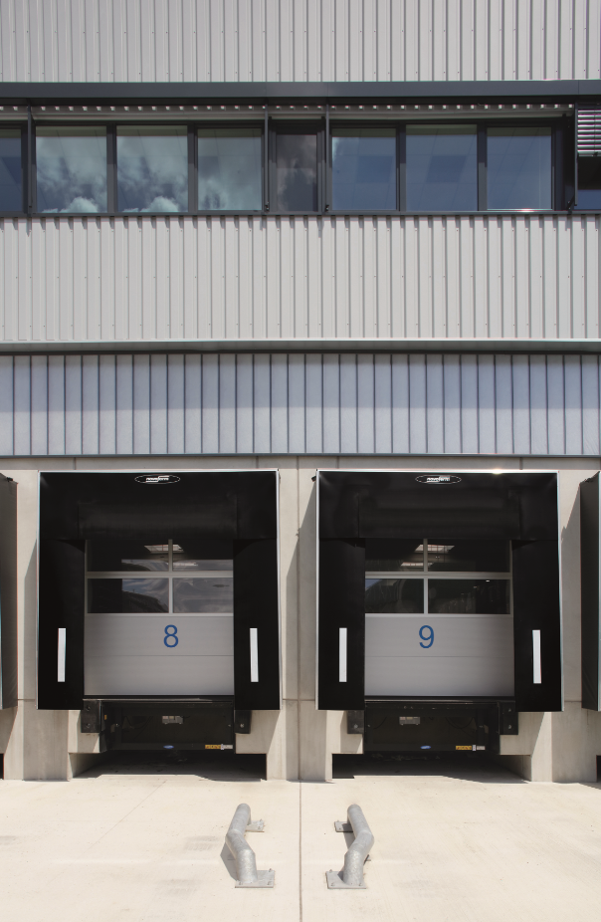

*Das neue Industrie-Sektionaltor Thermo 80 mit ALU NovoLux Sektionen und Standard 4fach-Verglasung weist einen besonders hohen Isolationswert auf und minimiert den Energieverbrauch um ein Vielfaches.*

**Pressekontakt**

Novoferm Vertriebs GmbH

Heike Verbeek

Schüttensteiner Straße 26

46419 Isselburg (Werth)

Tel. (0 28 50) 9 10 -4 35

heike.verbeek@novoferm.de

www.novoferm.de

> Abdruck frei – Beleg erbeten – Foto: Novoferm <